«Жанна» балабақшасында 10 педагог 100% біліктілікті арттыру курснан өткен қызмет етеді .
2024 жылы "Жанна" балабақшасы "Мектепке дейінгі тәрбие мен оқытудың үлгілік оқу жоспарының талаптарына сай",үлгілік оқу жоспарларымен бағдарламаларына өзгерістер еңгізулер бойынша жұмыстарын жалғастыруда.Балалардың толық қамтылуын қамтамасыз ету және мектепке дейінгі тәрбие мен және оқытумен 50 бала қамтылуда.

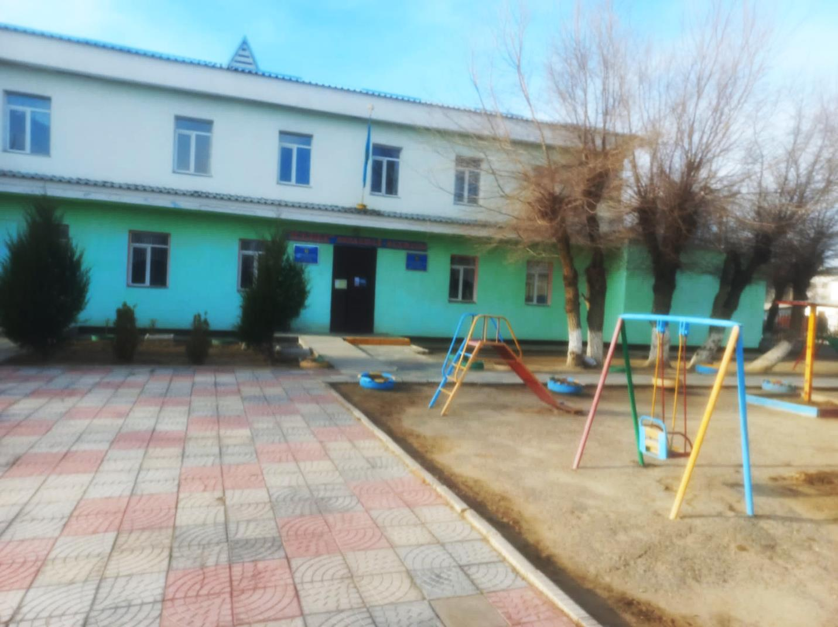

КОНСУЛЬТАЦИЯЛЫҚ ПУНКТ
2024-2025 оқу жылына арналған
«Жамбыл облысы әкімдігінің білім басқармасы Сарысу
ауданының білім бөлімінің «Жанна» бөбекжай - бақшасы» мемлекеттік коммуналдық қазыналық кәсіпорны
отбасылармен жұмыс жөніндегі
КОНСУЛЬТАЦИЯЛЫҚ ПУНКТТІҢ ЖҰМЫС ЖОСПАРЫ
2024-2025 оқу жылына арналған
«Жанна» бөбекжай - бақшасының отбасылармен жұмыс жөніндегі
КОНСУЛЬТАЦИЯЛЫҚ ПУНКТТІҢ ЖҰМЫС КЕСТЕСІ
Апта күні | Жұмыс уақыты | МДҰ жауапты қызметкерінің лауазымы | Байланыс номері
Дүйсенбі | 15.00-16.00 | Әдіскер | 8 778 377 35 84
Сейсенбі | 15.00-16.00 | Медбике | 8 776 661 62 53
Сәрсенбі | 13.00-15.00 | Тәрбиешілер | 8 702 751 95 08
Бейсенбі | 14.00-15.00 | Психолог | 8 777 399 46 08
Жұма | 13.00-15.00 | Медбике | 8 776 661 62 53

2024- 2025 оқу жылына арналған
Ата-аналарға арналған консультациялық пунктінің
жұмыс жоспары

№ | Мазмұны | Өтілу түрі | Мерзімі | Жауаптылар
1 | Бөбекжайдағы консультативтік пунктіне баратын отбасылар -дың тізімін қалыптастыру.  Консультациялық пунктің 2024-2025 оқу жылына арнал- ған жылдық жоспарын бекіту.  Баланы балабақшаға бейімдеу, баланың жеке білім беру бағытын анықтау. | Консультативтік пунктіне жазылған ата-аналардың  өтініштерін толтыру. | Қыркүйек | Әдіскер,  психолог
2 | «Бұл қызықты» | Танысу әңгімесі. Бөбекжай бойынша шолу экскурсиясы. Ата-аналарға сауалнама жүргізу (жеке қажеттіліктерін анықтау). | Қыркүйек | Психолог
3 | «Бөбекжайдағы бір күнім» | Консультация | Қазан | Әдіскер,  медбике,  психолог
4 | «Мектеп жасына дйінгі балалардың тілдік дамуы» | Дөңгелек үстел | Қазан | Психолог
5 | Отбасындағы ұтымды тамақтануды ұйымдастыру. | Консультация | Қараша | Медбике
6 | «Сурет салуды үйрену». | Мастер-класс | Қараша | Тәрбиеші
7 | МДҰ мамандарының жеке жұмысы. | Жеке кеңес беру | Желтоқсан | Психолог,  медбике,  тәрбиешілер
8 | Отбасылық тәрбиенің баланың дамуына әсері. | Консультация | Қаңтар | Психолог
9 | «Баланың денсаулығын нығайту». | Консультация | Ақпан | Медбике
10 | МДҰ мамандарының жеке жұмысы.  «Денсаулық басты байлық». | Жеке кеңес беру.  Ішек инфекцияларының алдын алу туралы консультация | Наурыз | Психолог,  медбике,  тәрбиешілер
11 | «Емдейтін ойындар». | Мастер-класс | Сәуір | Медбике,  тәрбиеші
12 | «Балаларды мектепке  дайындау». | Жеке кеңес беру | Мамыр | Психолог
13 | Жұмыстың нәтижелілігі туралы жылдық есеп. | Сауалнама | Мамыр | Психолог

КОНСУЛЬТАЦИЯЛЫҚ ПУНКТТЕР
Мектепке дейінгі ұйым базасында құрылған ата-аналарға арналған консультациялық пункттер мектеп жасына дейінгі балаларды дамытуда отбасына көмек көрсетудің балама түрлерінің бірі болып табылады Консультациялық пункттердің мақсаты мектепке дейінгі тәрбие мен оқытудың қолжетімділігін қамтамасыз ету, балалары мектепке дейінгі ұйымға бармаған ата-аналарға әдістемелік көмек көрсету.
Міндеттері:
- ата-аналар қоғамдастығына мектепке дейінгі ұйым мамандарының психологиялық-педагогикалық көмек көрсетуін жүзеге асыру;
- балаларды мектепке дейінгі ұйым жағдайларына бейімдеу және әлеуметтендіру;
– 2 жастан 3 жасқа дейінгі балаларды тәрбиелеп отырған ата-аналардың (заңды өкілдердің) педагогикалық құзыреттілігін арттыру;
– мектеп жасына дейінгі балалардың дамуындағы кездесетін бұзылушылықтардың алдын алу және уақтылы теңестіру.
Консультациялық пункттердің және оның мамандарының қызметі отбасы мен әлеуметтік, медициналық және басқа да ұйымдар арасында байланыстырушы буын болуға арналған, олардың жалпы мақсаты баланың толыққанды дамуында ата-аналарға диагностикалық және консультациялық көмек көрсету және қолдау болып табылады. Консультациялық пункттерді ұйымдастырушылар баланың физикалық және психикалық денсаулығының алдын – алу мәселелерін шешеді. Сондықтан мектепке дейінгі ұйымның мамандары балалардың дамуындағы кездесетін бұзылушылықтардың алдын алу және теңестіру бойынша жұмыстарды жүзеге асырады. Ата-аналар көрсетілген телефондар бойынша консультациялық пунктіне бару үшін ыңғайлы уақытты келіседі. Белгіленген тақырыпты негізге ала отырып, әкімшілік консультация беру үшін қажетті ақпаратты толық меңгерген маманды тартады. Ата-аналарға консультация беруді мәселенің мазмұнына байланысты бір немесе бірнеше мамандар бір уақытта жүргізеді. Консультациялардың тізбесі үлгілері:
- мектепке дейінгі ұйымдарға бармайтын мектеп жасына дейінгі балаларды әлеуметтендіру;
- балалар дамуының жас кезеңдері;
- балалардың тамақтануын ұйымдастыру;
- үй жағдайында ойын әрекетін ұйымдастыру;
- балаларды шынықтыру және сауықтыру үшін жағдай жасау және т.б.

Мектепке дейінгі ұйым базасындағы консультациялық пункттердің жұмысын ұйымдастыру тәртібі
Консультациялық пункттер мектепке дейінгі ұйымдар базасында құрылады.
Консультациялық пункттердің болуы мектепке дейінгі ұйымның Жарғысында көрсетіледі. Мектепке дейінгі ұйым жанында олардың қызметін ұйымдастыру кезінде ҚР БҒМ 2020 жылғы 18 мамырдағы №207 бұйрығымен бекітілген «Мектепке дейінгі ұйымдар қызметінің үлгілік қағидаларына» бағдарлану қажет. Балалардың ата-аналарымен (заңды өкілдерімен) келісім-шарт жасалады (№1 қосымша).
Консультациялық пункттердің қызметі халықтың әлеуметтік тапсырысының болмауына байланысты, бала күтімі экономикалық жағынан орынсыз болған жағдайда мектепке дейінгі ұйымның бастамасы бойынша және (немесе) Білім басқармасының (Бөлімінің) шешімі бойынша тоқтатылуы мүмкін. Консультациялық пункттер мамандарының жұмыс кестесін мектепке дейінгі ұйым халықтың әлеуметтік тапсырысын ескере отырып дербес айқындайды.
Білім беру процесіне мектеп жасына дейінгі 2 жастан бастап балалар, ата-аналар (заңды өкілдер), мамандар, әлеуметтік және медициналық ведомстволардың өкілдері қатыса алады. Консультациялық пункттердің қызметі:
- балабақшаға бармайтын 2-3 жастағы балалардың ата-аналары үшін пункттің қызметін реттейтін консультациялық пункт туралы нұсқаулықпен (5-қосымша);
- мектепке дейінгі ұйымның жарғысымен;
- мектепке дейінгі ұйым мен ата-аналар (заңды өкілдер) арасындағы келісім-шартпен реттеледі.
Ата-аналарға (заңды өкілдерге) және балаларға қызмет көрсету үшін балабақшаның мынадай қызметкерлері: әдіскер, тәрбиеші, педагог-психолог, медбике тартылады Мамандар ата-аналарға (заңды өкілдерге) ұсынымдар береді және оларға өз құзыреті шегінде консультация береді.
Көмек тегін көрсетіледі. Ата-аналар (заңды өкілдер) алғашқы жүгінген кезде консультация ала алады немесе мектепке дейінгі ұйымның нақты қызметкерімен кездесу туралы келісе алады. Өтініш «Ата-аналардың сұрауларын алдын ала тіркеу журналында», сондай-ақ ата-ананың (заңды өкілінің) қалауы бойынша тіркеледі, тіркеу парағы толтырылады (күні, ата-ананың Т.А.Ә. және консультациялық пункт маманының Т.А. Ә.). Мұндай парақ, егер ата-аналар (заңды өкілдер) қабылдауға алдын ала тіркеусіз келген жағдайда да толтырылады. Алынған мәліметтер негізінде маман көмек көрсетудің ең тиімді әдісін таңдайды, балаға қажетті әдебиеттерді, пайдалы жаттығуларды, ойындар мен ойыншықтарды ұсынады, түзету және дамыту технологиялары бойынша жаттығулар өткізеді. Ауызша консультациялардан басқа ата - ана (заңды өкіл) баспа (буклеттер, жаднамалар, практикалық материалдарды іріктеу) және электрондық тасығыштарда (фото және бейнематериалдар, флэш-карталар, балабақша сайтына кіру) пайдалы ақпарат алады. Егер ата-анаға (заңды өкілге) маман таңдау қиын болса, оған мектепке дейінгі ұйымның әдіскері көмектеседі. Әдіскер әңгіме барысында туындаған мәселені анықтайды және ата-ананы осы мәселедегі ең құзыретті консультантқа жібереді.
Консультациялық пункттер көрсетілген әдістемелік, психологиялық-педагогикалық, диагностикалық және консультациялық көмектің есебін жүргізеді.
Консультациялық пункттер құжаттамаларының тізбесі:
- консультациялық пунктте ата-аналардың (заңды өкілдердің) өтініштерін есепке алу журналын (2-қосымша);
- консультациялық пункттердің жұмыс кестесін;
- консультациялық пункттерінің жұмыс жоспарын (3-қосымша) қамтиды.
Консультациялық пункттегі ата-аналардың өтініштерін есепке алу журналында мамандармен күнін, уақытын, тақырыбын және маманның ұсынымдарын көрсетеді. Осылайша, ата-аналар балалармен әр түрлі әрекеттерде білім, білік және дағдыға ие болады, баланың жеке ерекшеліктерін ескере отырып, бірлесіп ойындар ойнауды үйренеді. Аналар балаларды тәрбиелеу мен дамытуда тәжірибе алмасады, өздерінің ата-аналық ұстанымдарын талдайды. Демек, ата-аналар балаларды ерте жастан бастап дамыту және онымен өзара әрекет ету мәселелерінде құзыретті болады.

КОНСУЛЬТАЦИЯЛЫҚ ПУНКТТЕРДЕ АТА-АНАЛАРҒА ПСИХОЛОГИЯЛЫҚ-ПЕДАГОГИКАЛЫҚ ҚОЛДАУ КӨРСЕТУ
Ата-аналардың мектеп жасына дейінгі балаларды тәрбиелеудегі қиындықтары көбінесе олардың психологиялық-педагогикалық біліктілігінің жеткіліксіздігімен байланысты. Қазіргі педагогикалық оқу құралдарының көптігіне қарамастан, олар әрбір нақты отбасының мәселелерін шеше алмайды. Сондықтан ата-аналарға мамандардың консультациялық көмегі қажет. Мектепке дейінгі біліммен қамтылмаған балалардың (2-3 жас) ата-аналарына (заңды өкілдеріне) психологиялық-педагогикалық көмек көрсету талдау, ақпараттық, әдістемелік-ұйымдастырушылық, консультациялық қызметті қамтиды.
Талдамалық қызмет:
-мектепке дейінгі сапалы білім алу мәселелерінде ата-аналардың қажеттіліктеріне мониторинг жүргізу;
-тәрбиелеу және дамыту, күту мәселелеріндегі қиындықтарды анықтау;
әдістемелік көмек көрсетудің жайы мен нәтижелерін зерделеу және талдау, оны жетілдіру бағыттарын айқындау.
Ақпараттық қызмет:
-педагогикалық ақпараттың деректер банкін қалыптастыру (нормативтік-құқықтық, ғылыми-әдістемелік және т. б.);
-ата-аналарды мектепке дейінгі білім беруді дамытудың жаңа бағыттары туралы, дамытушы бағдарламалардың мазмұны, оқу-әдістемелік жиынтықтар, бейнематериалдар, олардың сұраныстарына сәйкес әртүрлі бағыттағы мамандардың ұсыныстары туралы хабардар ету;
-инклюзивтік тәрбие мәселелері бойынша бірыңғай білім беру кеңістігін құру.
Әдістемелік-ұйымдастырушылық қызмет:
-2 жастан 3 жасқа дейінгі балаларды тәрбиелеу және дамыту мәселелері бойынша әдістемелік сүйемелдеу және практикалық көмек көрсету сұраныстарын зерделеу;
-балаларды дамытудың жеке бағдарламаларын әзірлеуге қатысу (ата-аналардың сұрауы бойынша);
- анықталған қажеттіліктер негізінде ата-аналармен жеке жұмыстың перспективалық жоспарын құру;
-ата-аналарды консультациялық пункттің жұмыс тәртібі туралы хабардар ету.
Консультациялық қызмет келесідей мәселелерді:
- балалардың жас, психофизиологиялық ерекшеліктерін;
- ерте жастағы балаларды тәрбиелеу және дамыту ерекшеліктерін;
- ерте жастағы балалардың физикалық, психикалық және әлеуметтік дамуындағы әртүрлі ауытқулардың алдын алуды;
- ерекше білім беру қажеттіліктері бар балалардың даму бұзылыстарын түзету және дамытуды;
- балаларды әлеуметтендіруді;
- балаларды балабақшаға барған кезде бейімдеуді;
- дамыту бағдарламасын таңдауды;
- ойын әрекетін ұйымдастыруды;
- балалардың тамақтануын ұйымдастыруды;
- балаларды шынықтыру және сауықтыру үшін жағдай жасауды;
- балаға жеке ерекшеліктеріне сәйкес білікті көмек көрсете алатын білім беру, халықты әлеуметтік қорғау, денсаулық сақтау жүйесі ұйымдары туралы ақпарат беруді қамтиды.

